*КГБОУ «Барнаульская общеобразовательная школа–интернат №3»*

*Конспект открытого урока по развитию устной речи на основе ознакомления с предметами и явлениями окружающей действительности («окружающий мир»)*

*на тему:*

***«Рыбы. Уход за рыбами в аквариуме».***

*4 класс*

*Провела:*

*учитель начальных классов*

*Ващеникина Е.С.*

***Методы и приемы, используемые на уроке***

Методы активного обучения:

* словесный метод;
* наглядный (использование наглядного материала, презентации);
* игровой;
* исследовательский (изучали форму, размер, окраску…);
* опорных сигналов (план).

Упражнения для развития мелкой моторики *рук, их двигательных функций*

— пальчиковая гимнастика.

Упражнения для развития *координации движений, двигательной памяти*

— физкультминутка.

Упражнения *для сосредоточенности, внимания, мышления*

— работа с предложениями.

|  |  |  |  |  |  |
| --- | --- | --- | --- | --- | --- |
|  | **Тема:** «Рыбы. Уход за рыбами в аквариуме».  ***Задачи:***  *Образовательная:*   * • уточнить и расширить представления детей о рыбах; * • познакомить обучающихся с аквариумными рыбами (золотой рыбкой); * • закрепить понятия об отдельных объектах (о морских, о речных рыбах);   • закреплять название частей тела рыб;  • продолжать учить составлять рассказ о рыбах с опорой на план;  • дать представления о правилах содержания рыб в аквариумах.  *Коррекционно-развивающая*  *•* работать над расширением словарного запаса детей;  • способствовать формированию связной речи;  *•* **о**существлять коррекцию и развитие памяти, внимания, мышления, пространственной ориентировки.  *Воспитательная:*   * • воспитывать бережное отношение к аквариумным рыбам и уважительное отношение друг к другу.     **Оборудование:**  картинки (с изображением рыб), картинки к плану для пересказа, слова на карточках для плана, сухой корм для рыбок, песок, аквариум, Золотая рыбка, сачок, искусственные водоросли, аудиодиск с записью упражнения для коррекции зрения, музыкальное сопровождение, модель календаря наблюдения за погодой, карточки со словами: аквариум, рыба, шерсть, чешуя, перья, аквариумная, сухой корм; картинка с волнами, карточки с текстом.    **Ход урока:**  **1. Оргмомент.**                    Все в сборе!                   Взрослые и дети!                   Мы можем начинать!                   Но для начала,                   Надо «Здравствуйте» сказать!  Прежде чем начать урок, создадим себе и друг другу хорошее настроение. А хорошее настроение начинается с улыбки. Улыбнёмся друг другу. Тихо сели.  Какой сейчас у нас урок?  А чему мы учимся на этих уроках?  *(На уроках развития речи мы учимся красиво и правильно говорить.)*  **2. Речевая разминка.**  А для того, чтобы говорить правильно и красиво, надо, чтобы наши губы и язык хорошо работали.  Давайте проведём речевую разминку.  Скажите, какое сейчас время года?  Весной всё вокруг просыпается.  Давайте расскажем, какие изменения происходят в природе.  Дует легкий ветерок: с - с - с... И качает так листок: ш- ш - ш... Дует сильный ветерок: с - с - с... И качает так листок: ш - ш - ш... Жук на веточки сидит, и тихонечко жужжит: ж-ж-ж-ж…  Скоро ёжик запыхтит: пых-пых- пых- пых…  Колокольчик зазвенит: динь-динь-динь…  Радуется детвора: ура - ура - ура…  Ведь на улице весна!  — Молодцы, хорошо выполнили мои задания.  **3. Феноминутка.**  - Какая сегодня дата?  - Какой сейчас год?  - Какой день недели?  - Сколько месяцев длится весна?  - Назовите эти месяцы по порядку.  Апрель – который по счёту весенний месяц?  Посмотрите на небо. Что вы можете сказать про облачность?  1.***Облачность***.  (ясно, пасмурно, облачно)  Есть ли сегодня осадки?  *2.****Осадки***  (снег, дождь, град, без осадков).  Что можете сказать о ветре?  3.***Ветер***  (сильный, слабый, без ветра).  4.***Температура воздуха***.  – Молодцы, ребята! Вы справились с заданием, потому, что были наблюдательны.  **4. Повторение изученного.**  Скажите, по какой теме мы сейчас работаем?  - Ребята, а где живут рыбы?  - В море.  - Как называются рыбы, живущие в море? (морские)  - В реке, в озере, в пруду.  - Как называются такие рыбы?  ***Игра «Рыбалка».***  - А сейчас, ребята, мы отправимся на рыбалку. Будем ловить и морских и речных рыб.  - Послушайте первую загадку, отгадайте, что это за рыба.  Опасней всех в реке она!  Хитра, прожорлива, сильна, Притом — такая злюка! Конечно, это…       (Щука)  Верно. Поймайте щуку.  Слушаем следующую загадку.  Эта рыба плоская, как блин, и все время лежит на дне. (камбала)  На дне, где тихо и темно, лежит усатое бревно (сом)  Верно. Поймайте сома.  Ее называют грозой морей.  Она большая и быстро плавает.  Зубы у нее в шесть рядов  и острые, как бритва.       (Акула)  **5. Введение в тему.**  - Ребята, вы хорошо потрудились, но одна рыбка осталась.  - Вы узнали её? Как зовут эту рыбку?  - Правильно. Это золотая рыбка. На уроках чтения вы читали сказку о ней. Как называется эта сказка? А кто ее написал?  *А.С. Пушкин «Сказка о рыбаке и рыбке».*  - Где ещё встречали Золотую рыбку?  - А что такое аквариум? (*Ответы детей*) ***слайд*** показ аквариума  - Аквариум – это стеклянная ёмкость с водой для содержания рыб. аквариум - Давайте хором прочитаем это слово. (*хором, затем 2 слабых ученика)*  - Ребята, а как мы называем рыб, живущих в аквариуме?  **6. Сообщение темы, целей.**  - Тема нашего урока: «Рыбы. Уход за рыбами в аквариуме».  Сегодня на уроке мы познакомимся с аквариумными рыбками. Узнаем, как ухаживать за ними. Будем учиться составлять рассказ о рыбах.  Воспитывать бережное отношение к жителям аквариума.  Ваша задача – быть внимательными, активными, отвечать по поднятой руке, полным ответом.    **7. Аквариумные рыбки.**  - Аквариумные рыбки очень красивы, их целое множество.  - Давайте посмотрим на них. (презентация).  - Какой формы бывают рыбки?  - Каких размеров?  - Какова окраска рыбок?   |  | | --- | | Аквариумные рыбки |  |  | | --- | | Одеваются нарядно Поглядеть на них приятно Однотонные, рябые, Жёлтые, голубые. И конечно золотые.  - Сегодня золотая рыбка пришла к нам в гости. *(показ рыбки)* |   **8. Золотая рыбка.Составление плана.**  К нам из сказки приплыла,  Там царицею была.  Рыбка эта непростая,  Рыбка эта...  - Посмотрите на рыбку внимательно *(проношу перед детьми и ставлю аквариум). Вывешиваю картинку.*  – Ребята, кто Золотая рыбка?   * **• Кто это?**   http://deti-online.com/images/zagadki-pro-akvariumnyh-rybok.jpg    Рыба  – Какого размера золотая рыбка?   * **• Размер**   – Какой формы тело рыбки?   * **• Форма тела**   – Какого цвета золотая рыбка?   * **• Окраска**   – Из каких частей состоит золотая рыбка?   * **• Части тела**   *Для чего рыбе нужны жабры?* Они помогают рыбке дышать.  *Для чего рыбе нужны плавники и хвост?*   * **• Чем покрыто тело** рыбы?   Выберите подходящую карточку. шерстьчешуяперья *(Взять аквариум и показать)*  –Тело рыбки покрыто чешуёй. Каждая чешуйка похожа на маленькую золотую монетку, такая же круглая и блестящая.  *Для чего рыбке нужна чешуя?*  – Где она живет?   * **• Где живет?**  аквариум**а**кв**а**риумная –Чем питается золотая рыбка?   * **• Питание.**  сухой корм Откройте баночки с кормом, рассмотрите. Сухой корм – это сушённые водоросли и червячки.  Помимо корма Золотые рыбки могут есть сырое мясо, белый хлеб, гречневую, овсяную кашу. За это их прозвали аквариумными поросятами.  –А какую пользу человеку приносят рыбки?   * **• Польза.** * Верно! Рыбки украшают наши дома, но ещё они могут успокоить человека. Если вы пришли домой рассерженными, в плохом настроении, то посмотрите на рыбок – и вы начнёте успокаиваться и настроение улучшится.   –А учёные заметили, что когда золотые рыбки начинают беспокоиться: метаться по аквариуму, прятаться под камни – то нужно ждать землетрясения.  –Ребята, вы хорошо потрудились, давайте немного отдохнём.  Искупаемся в речке.  **9. Физминутка.**  Мы плывем по теплой речке, Тихо плещется вода. В небе тучки, как овечки,  Разбежались кто куда. Сверху мостик — погляди. Чтобы плыть еще скорей,  Надо нам грести быстрей  Мы работаем руками.  Кто угонится за нами?   Мы из речки вылезаем  Чтоб обсохнуть, погуляем. А теперь глубокий вдох,  И работу начинаем.  **10. Составление рассказа по плану.**  Рассказывают 2 ученика.  Итог.  Молодцы! У вас получились замечательные рассказы.  **11. Уход за аквариумом.**  Чтобы рыбкам было хорошо, чтобы они были здоровыми, им надо создать правильные условия жизни в аквариуме.  Прежде всего, рыбкам нужна чистая вода. Нужно регулярно менять воду и 1 раз в месяц чистить аквариум.  На дно аквариума насыпают песок, который сначала промоют, просушат и только тогда засыпают в аквариум.  Нужны водные растения, так как они насыщают воду кислородом, который также необходим подводным обитателям. ***слайд***  Некоторые рыбы питаются ими. А ещё в них любят прятаться все подводные жители.  Ребята, вы, наверное, знаете, что без корма рыбки бы погибли. Рыбок надо кормить утром и вечером сухим кормом. Перекармливать рыбок нельзя, ведь несъеденные остатки могут загрязнить воду и рыбки могут заболеть.  Дети, рыбок ни в коем случае нельзя ловить руками и металлическими предметами, так их можно поранить и они погибнут. Существуют специальные сачки, которые помогут безопасно извлечь рыбку из аквариума.  **12.** **Работа с карточками.**  Ребята, давайте проверим, как же вы уяснили правила ухода за рыбками в аквариуме. Возьмите ваши листочки. У вас записаны предложения, но они не закончены. Выберите правильный ответ в скобках и подчеркните его.  Рыбкам нужна чистая (еда, вода). На дно аквариума насыпают промытый (песок, землю). Рыбкам нужны водные (растения, цветы). Подводных жителей надо кормить утром и вечером сухим (молоком, кормом). Ловить рыбок можно только (руками, сачком).  **13. Работа с текстом.**  – Давайте проверим ваши предложения. ***слайд***  *Читаю по 1 предложению, затем весь текст читает 1 ученик.*  – Молодцы, справились с заданием.  **14.Гимнастика для глаз.**  **15.** **Работа в тетрадях.**  Давайте разомнем пальчики, ведь нам предстоит письменная работа.  ***Пальчиковая гимнастика.***  Рыбы весело резвятся  В чистой тепленькой воде.  То сожмутся, разожмутся,  То зароются в песке.  - Откройте тетради, запишите дату и тему урока.  - Отложите тетрадки.  Посмотрите, что у меня в руках. (*корм)*  Найдите предложение со словом корм и запишите.  Денис и Дима - со словом сачок.  **16. Итог.**  Ребята, сегодня мы изучили только несколько правил по уходу за рыбками, но их очень много.  И если вы хотите иметь дома аквариум, то сначала нужно многое узнать: какие рыбы живут в аквариуме, кто еще населяет аквариум, как они уживаются вместе, чем их кормят, как правильно за ними ухаживать.  Ведь ухаживать за животными - это большая ответственность.  Ребята, в сказке Золотая рыбка исполняла желания. А вдруг наша рыбка тоже волшебная, давайте загадаем желание.   Есть прозрачный чудо - дом, Днем и ночью рыбы в нем.  Вместо воздуха - вода,  Рыбам без нее нельзя.  Там ракушки и улитки,  А растения, как нитки,   Из песка они растут,   Водорослями их зовут.  Рыбки плавают по кругу,   Улыбаются друг другу.  Смотрят рыбы сквозь стекло,  Им уютно и тепло.  И вашим рыбкам будет уютно и тепло, если вы будете правильно за ними ухаживать.  Сегодня вы были внимательны, активны и получили следующие оценки.  Оценки. Дом. задание.  Урок окончен. Спасибо за работу.  Вариант – 1. | |  |
|  | |

Рыбы. Уход за рыбами в аквариуме.

Рыбкам нужна чистая (еда, вода). На дно аквариума насыпают промытый (песок, землю). Рыбкам нужны водные (растения, цветы). Подводных жителей надо кормить утром и вечером сухим (молоком, кормом). Ловить рыбок можно только (руками, сачком).

Вариант – 2.

Рыбы. Уход за рыбами в аквариуме.

Рыбкам нужна чистая (еда, вода). Подводных жителей надо кормить утром и вечером сухим (молоком, кормом). Ловить рыбок можно только (руками, сачком).

Кто это?

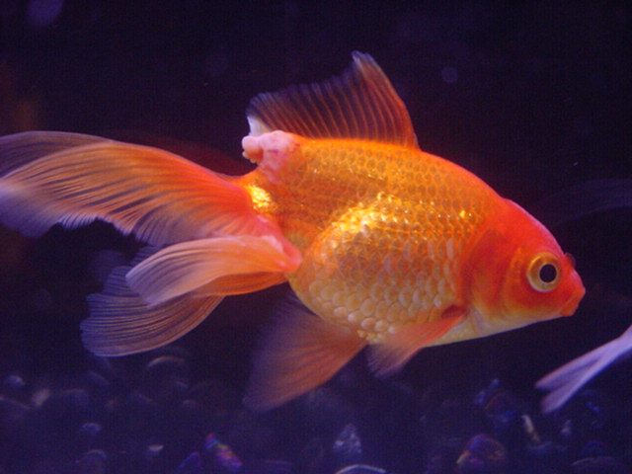

Где живёт?

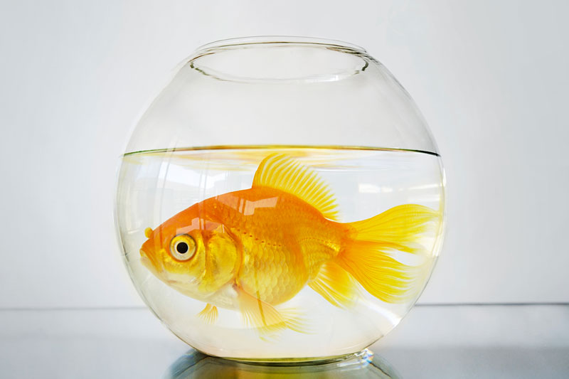

Части тела

Питание

Чем покрыто тело рыбы?

Размер

Форма тела

|  |
| --- |
|  |
|  |
|  |
|  |
|  |

Окраска

Где живёт?

Польза